1.下载ubantu镜像文件，并存放在Windows系统下(如D盘)，切记不可放在u盘里；

2. 准备一个U盘，内存20g以上；

3. 将U盘制作成启动盘（重装ubantu系统的必备条件）：

第一步：下载Rufus工具；

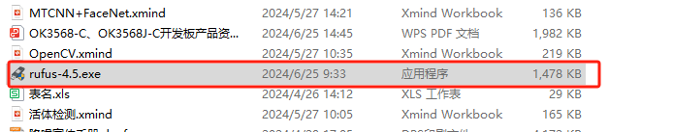

第二步：双击“rufus-4.5.exe”；

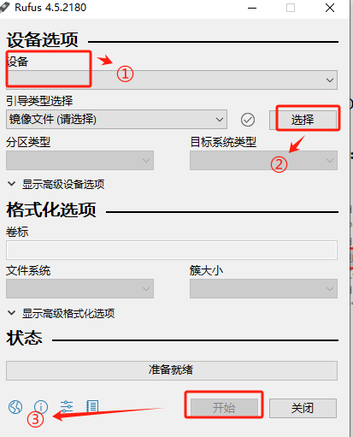

4.U盘变成启动盘后，在ubantu电脑上插上U盘，重启电脑，一直按“F2”；

5.后续操作：网上查找资料即可。